財團法人大學入學考試中心基金會
113學年度分科測驗試題
生物考科
請於考試開始鈴響起，在答題卷簽名欄位以正楷簽全名
－作答注意事項－
考試時間：80分鐘
作答方式：
˙選擇題用 2B 鉛筆在「答題卷」上作答；更正時以橡皮擦擦拭，
切勿使用修正帶（液）。
˙除題目另有規定外，非選擇題用筆尖較粗之黑色墨水的筆在「答題卷」上作答；更正時，可以使用修正帶（液）。
˙考生須依上述規定劃記或作答，若未依規定而導致答案難以辨識或評閱時，恐將影響成績。
˙答題卷每人一張，不得要求增補。
選擇題計分方式：
˙單選題：每題有n個選項，其中只有一個是正確或最適當的選項。
各題答對者，得該題的分數；答錯、未作答或劃記多於一個選項者，該題以零分計算。
˙多選題：每題有個選項，其中至少有一個是正確的選項。各題之選項獨立判定，所有選項均答對者，得該題全部的分數；答錯個選項者，得該題的分數；但得分低於零分或所有選項
均未作答者，該題以零分計算。

第壹部分、選擇題（占70分）
一、選擇題（占38分）
說明：第1題至第19題，包含單選題與多選題，單選題有4個選項，多選題有5個選項，
每題2分。
1. 下列何者含多種水解酵素，幾乎可分解各類型的生物巨分子，是細胞分解物質的重要胞器？
(A) 內質網 (B) 溶小體（溶體） (C) 高基氏體 (D) 細胞核
2. 急救時，醫生常以強心劑增加病人心臟收縮力及提升血壓。下列何者可用來做強心劑？
(A) 腎上腺素 (B) 胰島素 (C) 睪固酮 (D) 心房排鈉肽
3. 下列有關植物葉子的敘述，何者正確？
(A) 水稻葉子具網狀葉脈 (B) 洋蔥的複葉上有腋芽
(C) 橘子有掌狀複葉 (D) 豌豆的捲鬚是特化的葉子
4. 下列有關人體肌肉與其調控方式的敘述，何者正確？
(A) 幫助腸道蠕動的肌肉是隨意肌
(B) 組成靜脈血管的肌肉是橫紋肌
(C) 心肌的收縮可經由內分泌系統調控
(D) 骨骼肌的收縮只受大腦意識調控
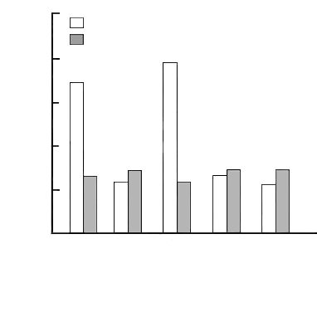
5. 科學家在研究蜜蜂覓食和跳搖擺舞時的調控機制，發現使蜜蜂產生覓食慾望與相關
行為和腦內生物胺量的變化有關（圖1）。根據此結果
推測，若在覓食前以腹部注射方法給予蜜蜂人工合成的多巴胺（DA）和血清素（5-HT）後，觀察其對蜜蜂覓食行為的影響，並以蔗糖覓食指數表示，指數越高代表
覓食頻率愈高。下列何者是最可能的預期結果？
圖1
抵達覓食點
覓食中
開始跳舞
跳舞結束
跳舞中斷
腦內生物胺量
多巴胺
血清素
10
8
6
4
2
0

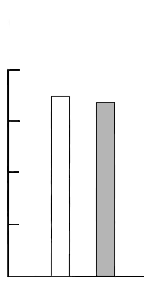
(A) (B) (C) (D)
蔗糖覓食指數
8
6
4
2
0
DA
5-HT
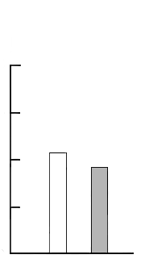
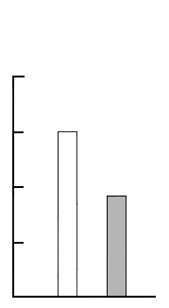
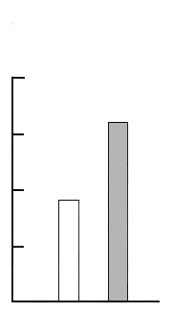
蔗糖覓食指數
8
6
4
2
0
DA
5-HT
蔗糖覓食指數
8
6
4
2
0
DA
5-HT
蔗糖覓食指數
8
6
4
2
0
DA
5-HT

6. 下列敘述中，何者為生物演化較合理的證據？
(A) 狗的體型與毛色有極大差異
(B) 加拉巴哥群島不同喙型的雀鳥，各自有不同的取食方式
(C) 蟒蛇因為使用不到四肢而造成四肢退化
(D) 增加溫度造成培養中的細菌大量死亡
7. 下列有關植物與動物細胞構造之比較，何者正確？
(A) 植物的細胞膜組成含有醣類，動物則否
(B) 液泡只存在於植物細胞中，中心粒只存在於動物細胞中
(C) 植物細胞分裂時會在細胞中央產生細胞板，動物細胞則否
(D) 兩者的細胞核膜皆為單層膜構造，粒線體則具雙層膜構造
8. 下列有關人類胚胎發育之敘述，何者正確？
(A) 卵在受精後，需移動至子宮才可開始進行卵裂
(B) 龍鳳雙胞胎一般是一個受精卵分裂成兩個胚胎而形成
(C) 囊胚著床後，子宮內膜會形成外胚層進行後續發育
(D) 人類絨毛膜促性腺素（HCG）可促進性腺分泌，維持子宮內膜厚度
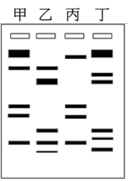
9. 某警察利用PCR技術分析刑案現場DNA樣本甲，以及嫌疑人乙、丙、丁的血液DNA樣本。四樣本的PCR產物分別以同一膠體進行電泳結果如圖2，黑色條帶為
產物在膠片上的訊號，產物分子量越大泳動越慢，條帶會位於膠片
較高位置。下列推論何者正確？
圖2
甲 乙 丙 丁
(A) 圖2可顯示轉錄後修飾現象的異同，可用來判斷誰最可能是犯人
(B) 圖2可觀測到基因點突變位置，以判斷犯人
(C) 三人之中，丁最有可能是此案的犯人
(D) 四個樣本的PCR反應需使用相同的引子對組合，才能進行比較
分析
10. 下列有關感覺受器與神經系統的相關敘述，何者正確？
(A) 皮膚內的痛覺受器細胞屬於機械受器，其訊息需再經由感覺神經元轉傳至中樞；
溫度受器則為感覺神經元末梢
(B) 本體感覺有一大部分依靠骨骼肌內的機械受器整合
(C) 耳石推擠毛細胞纖毛，直接影響聽覺神經細胞產生動作電位
(D) 視錐細胞對光有高敏感度，主要偵測環境的明暗變化
11. 保育工作需要生態學的各種知識，以櫻花鉤吻鮭的復育為例，下列敘述何者正確？
(A) 極端降雨或乾旱造成環境改變，也可能影響生物組成，衝擊櫻花鉤吻鮭
(B) 探討櫻花鉤吻鮭的族群密度、存活曲線與年齡結構，屬於群集生態學的範疇
(C) 根據成魚棲地水溫、光照與食性的偏好，可以決定仔稚魚合適的放流地點
(D) 七家灣溪沿岸農地肥料使用對水質優養化的影響，有助於櫻花鉤吻鮭復育

12. 圖3為某種疾病患者的染色體核型圖，根據此圖下列敘述與推論，哪些正確？
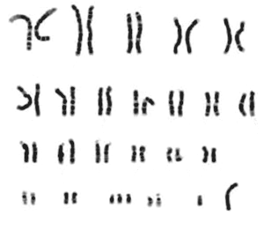
(A) 此疾病是因染色體點突變而造成
圖3
1
2
3
4
5
6
13
19
7
8
9
10
11
12
14
15
16
17
18
20
21
22
y
x
(B) 只能使用生殖細胞來觀測此種染色體核型
(C) 此疾病可能導因於細胞在行減數分裂時染色體發生
無分離
(D) 同一數字標示、排列在一起的染色體，應屬於同源染色體
(E) 無法由此圖分辨出姊妹染色分體
13. 下列有關植物激素及其功能的敘述，哪些正確？
(A) 授粉時期植物產生大量乙烯可避免提早落果
(B) 受精後需要吉貝素與離層酸來促進細胞分裂，導致果實膨大
(C) 久未萌發的種子可額外添加吉貝素打破休眠
(D) 葡萄授粉後以細胞分裂素處理，可以增加花穗數量
(E) 種子的成熟期離層酸增加，抑制種子過早萌發
14. 一物種面對不同的環境壓力，如食物資源豐富度、捕食者與生存空間競爭，有不同的
生存策略。圖4為三種類型的存活曲線，下列相關敘述與推論，哪些正確？
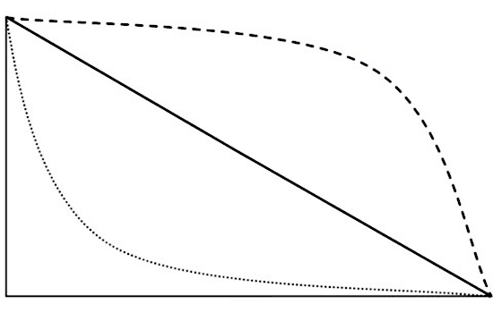
(A) 大象壽命長、性成熟時間晚、產生較少後代，親代照顧時間長，其存活曲線為類型I
圖4
類型I
類型 II
類型 III
生存百分比
年齡百分比
(B) 若氣候變遷，牡蠣幼苗著床率降低，其存活曲線可能更向類型III偏移
(C) 在資源豐富的環境中，麻雀因為容易獲取
食物和避開捕食者，存活曲線多為類型III
(D) 熱帶雨林的穩定環境有利於植物維持較
恆定的存活率，故雨林植物均為類型II
(E) 若昆蟲數量大增，在資源有限與競爭壓力下，其存活曲線會趨向類型III
15. 第一屆（1901年）諾貝爾生理學醫學獎得主－德國貝林博士，於1890年與其同事北里
博士，將注射破傷風桿菌後存活的兔子血液抽出，待血液凝固後抽取上清液，並注入
小鼠體內。這些小鼠能在被破傷風桿菌感染後，仍得以存活。依題幹內容及現今免疫學的發現，下列敘述哪些正確？
(A) 兔子血液中的紅血球是主要對破傷風桿菌產生抗性之血球細胞
(B) 兔子血漿中的破傷風桿菌毒素是讓小鼠存活的重要因子
(C) 將題幹所述之兔子血清注射入小鼠體內，並無法使該小鼠獲得對抗破傷風桿菌的終身免疫
(D) 小鼠在接受兔子血清後，身體產生專一對抗破傷風桿菌的免疫分子
(E) 被動物咬傷後，注射抗狂犬病血清以預防狂犬病，其防疫策略與題幹所述的案例類似
16. 下列有關植物根吸收水分及礦物質的敘述，哪些正確？
(A) 根毛為表皮細胞衍生，具吸收水分的功能
(B) 根毛有助於吸附空氣中帶電荷的礦物質離子
(C) 在根的皮層，礦物質離子可透過原生質絲運送
(D) 經由質外體路徑與共質體路徑運輸的水分不會遇到卡氏帶
(E) 水分會隨離子濃度梯度往中柱流動，進入木質部並被往上運送
17. 生態區位可以被定義為物種在生態系統中的角色與功能，可用來幫助探究生物適合
生存的氣候與環境、以及與其他物種的交互關係。下列有關生態區位的敘述，哪些正確？
(A) 群集中的關鍵種通常佔據較寬的生態區位
(B) 環境變動後可能產生新的生態區位
(C) 生態區位適用於探討物種間之競爭關係，而非食物網上的交互關係
(D) 生態區位概念適用於了解當前生態現象，而非演化適應過程
(E) 物種間的生態區位分化，可降低競爭壓力有利於共存
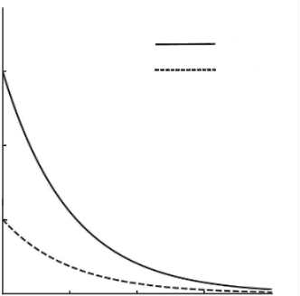
18. 全球植物物種豐富度有愈靠近赤道愈增加的現象，稱之緯度多樣性梯度。圖5顯示在
同一緯度下，海洋島嶼物種數較大陸的物種數少，亦即物種有所短缺。研究團隊發現面積較小的島嶼有較嚴重的物種短缺現象；島嶼的海拔範圍與物種數短缺無關；與微生物行互利共生的植物，因其擴散、定植不易而造成海洋島嶼物種短缺。根據題幹內容及圖5，下列敘述哪些正確？
圖5
緯 度
大陸
島嶼
物種數
0
20
40
60
80
1000
2000
3000
(A) 陸地與島嶼的植物多樣性往高緯度遞減
(B) 島嶼面積與物種數短缺無關
(C) 島嶼的海拔是削弱海洋島嶼之間的緯度多樣性梯度的關鍵因子
(D) 互利共生效應限制大陸植物散播到鄰近島嶼
(E) 和大陸相比，島嶼間的緯度多樣性梯度差距較不明顯
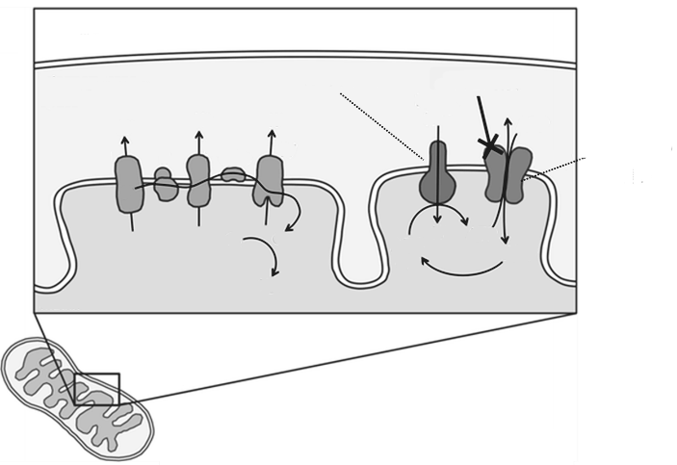
19. 2024年3月下旬，粒線體毒素邦克列酸（米酵菌酸）的食物中毒事件，引起國人高度
重視。圖6為粒線體產生及運送ATP的示意圖，ATP合成酶利用質子（H⁺）由高濃度流向低濃度所釋出的電勢能，將ADP磷酸化產生ATP，而粒線體內膜上的ATP／ADP
轉運酶則將ADP與ATP交換傳送至膜內外。邦克列酸可與此轉運酶結合成複合體，進而阻礙其傳送分子的功能，並使粒線體無法產生ATP，造成細胞無法正常運作甚至死亡。依據圖6、題幹內容及已習得知識，下列敘述哪些正確？
圖6
ATP／ADP
轉運酶
粒線體
細胞質
粒線體內膜
ATP合成酶
邦克列酸
ADP

ATP

ADP

ADP

H⁺

H⁺

H⁺

^{+P1}

^{H2O}

^{e}¯

^{O2}

H⁺

H⁺

H⁺

^{e}¯

cyt c

IV

III

II

I

H⁺

基質
(A) ATP合成酶利用細胞分解大分子時所釋放出的能量來產生ATP
(B) ATP和ADP的運送都會受到邦克列酸的影響
(C) 邦克列酸直接影響電子傳遞鏈的進行，造成細胞無法正常運作甚至死亡
(D) 因H⁺流動釋出的電勢能，不會直接受到邦克列酸的影響
(E) 邦克列酸中毒的粒線體，因ATP合成酶被破壞而無法產生ATP供細胞使用
二、閱讀題（占18分）
說明：第20題至第28題，包含單選題與多選題，單選題有4個選項，多選題有5個選項，每題2分。
閱讀一
靈長類的非類人猿都有尾巴，而類人猿尾巴卻都已消失（圖7，Ma代表百萬年）。最近科學家發現TBXT基因和類人猿尾巴喪失有關。靈長類TBXT基因的外顯子5（E5）及外顯子6（E6）間的第5內含子序列中都存在一個 AluSx1 元素序列（圖8a）。
非類人猿的TBXT RNA會進行正常的 RNA剪接，將所有的外顯子連接成為成熟mRNA，並且轉譯成為TBXT全長型蛋白質（圖8a）。
類人猿的TBXT RNA雖也會進行正常的 RNA 剪接產生成熟型TBXT mRNA並
轉譯出TBXT全長型蛋白質（圖8b），然而研究顯示類人猿的TBXT基因的第6內含子序列上則多出一段AluY元素序列（圖8b）。由於AluSx1與AluY兩個元素序列剛好相反，因此類人猿TBXT RNA上的AluSx1與AluY的序列剛好可以配對形成一個髮夾狀特殊結構，並將E6區域包含在此結構上（圖8b），結果導致TBXT RNA產生選擇性剪接 （alternative splicing: AS；圖8b），使E6被剪掉，產生一個較短的TBXT mRNA，並轉譯出TBXT截短型蛋白質（圖8b）。換句話說，類人猿的細胞中，同時存在有TBXT的全長型及截短型蛋白質（圖8b），並推測截短型蛋白質可誘導類人猿尾巴丟失。
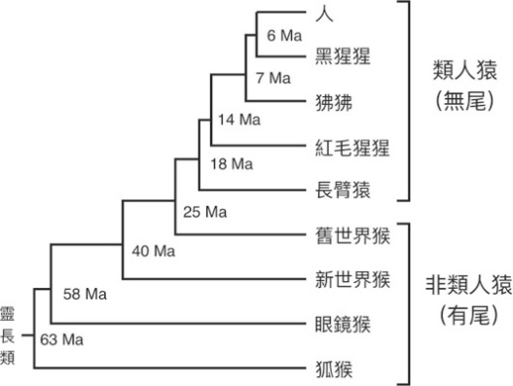
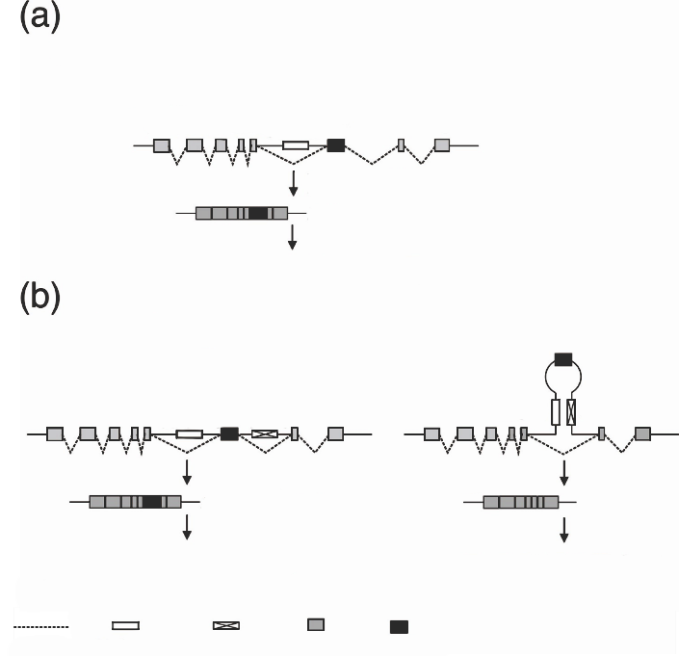
研究人員接著選擇有尾巴的小白鼠進行基因轉殖，建構基因突變雜合子小鼠，使
該鼠有一個TBXT基因是不含E6外顯子，亦即此小鼠同時可表達全長型和截短型蛋白質，結果證明TBXT截短型蛋白質確實足以誘發尾部丟失。值得一提的是全長型TBXT蛋白質對胚胎發育至關重要，小鼠缺乏全長型TBXT蛋白質則會死亡。依本文內容及已習得相關知識回答20-22題。
圖7
類人猿
（無尾）
非類人猿
（有尾）
人
大猩猩

紅毛猩猩
長臂猿
舊世界猴
新世界猴
眼鏡猴
狐猴
6 Ma
7 Ma
14 Ma
18 Ma
25 Ma
40 Ma
58 Ma
63 Ma
黑猩猩
靈長類
圖8
類人猿（無尾）
非類人猿（有尾）
TBXT 全長型蛋白質
AAAAAAAA
RNA剪接
TBXT
E1
E2
E3
E44
E54
E74
E84
AluSx14
E64
AluSx14
E64
RNA選擇性剪接
AluSx14
AluY
AluY
TBXT
TBXT 全長型蛋白質
TBXT 截短型蛋白質
AAAAAAAA
AAAAAAAA
圖例
內含子
AluSx1元素
AluY元素
外顯子
E6外顯子
E64
20. 下列哪些動物的TBXT基因具有AluY？
(A) 狐猴 (B) 長臂猿 (C) 紅毛猩猩 (D) 舊世界猴 (E) 人
21. 下列與選擇性剪接相關之敘述，哪些正確？
(A) 在TBXT基因E5與E6之間的內含子序列，經選擇性剪接不一定會被切除
(B) 選擇性剪接使全長和截短型TBXT mRNA不能同時出現在同一細胞
(C) 全長和截短型TBXTmRNA只差在有無E6序列
(D) 選擇性剪接使類人猿的TBXT基因產生了功能不一樣的TBXT蛋白質
(E) 細菌細胞也具有選擇性剪接功能
22. 下列與本文相關的敘述，何者正確？
(A) 人類不會產生全長型TBXT蛋白質，因此缺失尾巴
(B) 活的實驗小鼠，只要有截短型TBXT存在就足以誘發尾部缺失
(C) 本研究建構不含E6的TBXT基因突變同型合子小鼠，證明截短型TBXT蛋白質與尾部缺失有關
(D) AluY和AluSx1都是基因調控蛋白質
閱讀二
個體的大小、膚色等外部形態之變異，常受基因表現程度的影響。以不同品系的狗為例，其身型、大小甚至毛色皆極為不同，以小型犬吉娃娃與大型犬大麥町為例，其
體重差距可高達十倍之多，而此形態之不同是近百年來育種的結果。科學家為了解在
基因層面如何造成品系之間的個體差異，進行全基因體的序列分析。以純品系的4種
小型犬及4種大型犬的DNA序列做比較，發現在染色體15上有2個基因座與個體
大小決定相關，並進一步分析單核苷酸多型性（single nucleotide polymorphism；SNP）。
SNP是指族群中不同個體同一DNA片段同位點核苷酸的多型性，可導致基因序列的多樣性。多型性是自然界中常見現象，與生物表現型的多樣性相關，因此可做為分子
標記來研究各SNP與性狀的相關性。研究人員又發現小型犬血清中之IGF1蛋白質
濃度明顯低於大型犬IGF1的濃度；小型犬的IGF1 mRNA量只有大型犬的30%左右。這項研究顯示，IGF1的表現量對個體大小的決定扮演很重要的角色。請依本文所述及相關知識，回答23-25題。
23. 基於上述分析，下列推論何者正確？
(A) DNA序列變異造成基因表現量不同而造成個體差異
(B) IGF1的表現量影響SNP的分布
(C) SNP 無法應用在尋找可能導致疾病的基因
(D) 染色體15上只有一個基因影響個體大小之決定
24. 本文中所做的全基因體序列、SNP、IGF1和犬個體大小的分析結果，下列推論何者正確？
(A) IGF1是唯一調控個體大小的基因
(B) SNP可能位於IGF1基因座的內含子，而使其蛋白質功能受影響
(C) SNP可能位於IGF1基因座的啟動子，並影響其基因轉錄效率
(D) SNP可能導致IGF1基因的mRNA在大型犬易分解
25. 下列關於SNP的敘述，何者正確？
(A) SNP不會出現於「編碼DNA」中，而改變蛋白質
(B) SNP其形成原因通常為染色體大片斷缺失，這樣的變異影響該基因型的表現
(C) SNP的基因多樣性是自然現象，不適合用於人類疾病相關研究
(D) 在育種時，可利用SNP以建立品系資料
閱讀三
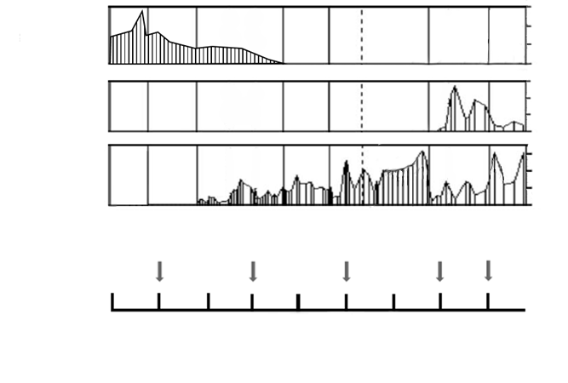
植物的孢子和花粉壁（孢粉壁）含有耐性強的特殊蛋白不易分解，大量飄散後藉
重力逐漸落入地面或沉入水底淤泥中，保留成為化石，因顆粒微小而稱為「微化石」。不同類群的植物孢粉壁的特徵各不相同，如孔洞、縱溝或如雕琢般的花紋，可藉此辨識所屬的植物種類。古孢粉學家在臺灣甲地鑽取的泥心柱獲得一個鑽井樣本，經過碳14同位素定年法推算不同深度的泥心柱沉積年代，發現該泥心柱大約有4000年的沉積歷史。
碳同位素
定年尺標
（年前）
土壤深度
（公尺）
310
1040
2990
3100
3800
0
2
4
6
8
10
12
14
16
禾草
紅樹林
香蒲
20
40
60
（%）
20
40
60
（%）
20
40
60
（%）
孢粉含量百分比
圖9
古孢粉學家再分別辨識不同深度泥心柱中的植物孢粉微化石，發現大量的禾本科
植物（禾草）、紅樹林及香蒲等植物的孢粉，其中的香蒲是一種草本植物，生長在潮濕積水的沼澤環境中。古孢粉學家計算泥心柱各層的孢粉含量百分比，得到圖9的孢粉相對豐富度圖，希望藉由這些層積的孢粉建構出甲地的植物群落演替過程。根據本文內容及圖9，回答26-28題。
26. 甲地最可能發生海水入侵淹沒土地的年代為何？
(A) 1040-2990年前 (B) 2990-3100年前 (C) 3100-3800年前 (D) 3800-4500年前
27. 甲地最有可能是在臺灣的哪一個地區？
(A) 嘉明湖 (B) 蘭陽溪口 (C) 日月潭 (D) 高屏溪上游
28. 根據圖9，下列敘述哪些正確？
(A) 此為初級消長（初級演替）的過程
(B) 禾草為該地群集的先驅種
(C) 紅樹林為過渡群集的關鍵種
(D) 禾草豐富度的改變，顯示該地群集仍在消長中
(E) 紅樹林和香蒲在3100-3800年前時有不同生態區位
三、實驗題（占14分）
說明：第29題至第35題，包含單選題與多選題，單選題有4個選項，多選題有5個選項，
每題2分。
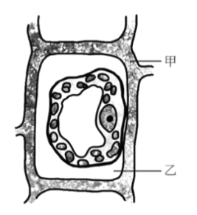
29. 圖10為某生利用顯微鏡所觀察到的細胞。下列有關此細胞的敘述，何者正確？
圖10
甲
乙
(A) 此細胞正在進行有絲分裂
(B) 甲是植物的厚壁組織
(C) 乙是膨大後的植物液泡
(D) 此細胞在高張溶液中

30. 某生進行多項酵素活性測定實驗，下列敘述何者正確？
(A) 為求實驗結果精準，市場買的豬肝與馬鈴薯應先浸泡在清潔劑中洗刷乾淨
(B) 為避免酵素衰退，自市場買的豬肝與馬鈴薯可先暫存在4℃冷藏庫中備用
(C) 新鮮樣本由室溫置入4℃冷藏庫後，過氧化氫酶隨溫度下降而活性上升
(D) 過氧化氫酶在37℃即失去活性
31-32題為題組
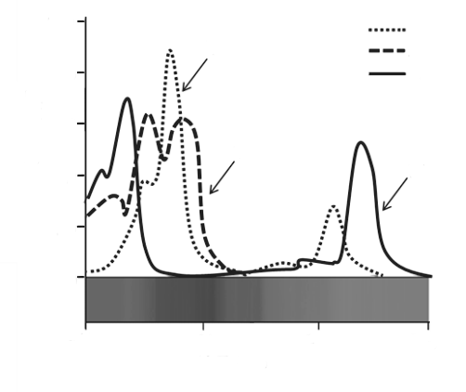
不同光合色素對不同波長色光的吸收率不同，而照光與否可經由DCPIP呈色反應來判斷。根據所學知識以及圖11與表1，回答31-32題。
圖11
400
500
600
700
波長（nm）
0
20
40
60
80
100
乙
甲
丙
甲
乙
丙
吸
收
率
（%）
31. 圖11是綠色植物和藻類中常見的光合色素吸收光譜。某生使用長條濾紙，以石油醚：丙酮＝9：1為展開液進行光合色素之層析分離實驗中，分別計算甲、乙、丙三種色素的Rf值（Rf值＝濾紙上色素移動上升的
距離／濾紙上展開液移動上升的距離），試問Rf值由大到小依序為何？
(A) 甲、丙、乙 (B) 丙、乙、甲
(C) 乙、丙、甲 (D) 甲、乙、丙

32. 某生利用二氯酚吲哚酚（2,6-dichlorophenol indophenol, DCPIP）進行一組實驗，各離心管所加試液與處理方式如表1，下列有關此實驗之敘述，哪些正確？
表1
 | 甲 | 乙 | 丙 | 丁
0.5M蔗糖溶液 | 3mL | 4mL | 3mL | 4mL
0.1%DCPIP溶液 | 0.5mL | 0.5mL | 0.5mL | 0.5mL
葉綠體懸浮液 | 1mL | － | 1mL | －
光照處理 | 照光 | 照光 | 黑暗（包鋁箔） | 黑暗（包鋁箔）
(A) 此為希爾反應實驗
(B) 可用酒精取代蔗糖溶液
(C) 實驗過程有兩次的離心，第一次離心目的是使雜質沉澱並將沉澱物去除
(D) 第二次離心的沉澱物中含有葉綠體
(E) 實驗完成後，試管內的呈色分別為甲：藍綠色、乙：藍色、丙：淺綠色、丁：藍色
33-34題為題組
胡椒蛾體色有深色與淺色兩種變異。工業革命前，英國曼徹斯特的胡椒蛾黑白兩型比例差距甚大，黑化型十分稀有。科學家也發現當地的9種鳥類確實顯著地選擇取食
黑化型，保留了白化型。到了18世紀末，黑白蛾的數量依舊懸殊，但比例卻完全顛倒，黑蛾占了98%。科學家觀察到工業革命前，英國的樹幹原本長有蘚苔與地衣，使白蛾
停在上面時有良好的隱蔽效果，不易被鳥發現。但工業革命後，空氣中充滿二氧化硫與煤煙並沾染到樹幹上，導致蘚苔與地衣死亡且樹幹顏色變黑，降低黑蛾被捕食機會進而數量逐漸占優勢。科學家認為英國工業革命時期，煤煙使得樹幹顏色變深，影響到黑蛾與白蛾的比例，因而提出天擇是造成黑白蛾比例改變的主張。
33. 下列何者支持工業革命和黑白蛾的比例有關的主張？
(A) 鳥類在環境改變前後持續顯著的選食黑化型胡椒蛾
(B) 煤煙改變環境使胡椒蛾的隱蔽效果改變
(C) 空氣中的二氧化硫與煤煙對白蛾的毒性較強
(D) 胡椒蛾在工業革命後白化型突變成黑化型
34. 以論證建模的方式分析本文，下列何者為本文的結論？
(A) 胡椒蛾顏色黑白的轉變是演化的結果
(B) 人類造成的環境變化使胡椒蛾快速演化
(C) 胡椒蛾在工業革命前白化型不易突變成黑化型
(D) 黑白胡椒蛾比例的改變主要是天擇的結果
35. 下列有關青蛙外部形態與內部構造的敘述，哪些正確？
(A) 青蛙沒有外耳，鼓膜位於眼睛後方的體表處，能感受到外界音波的震動
(B) 剪開青蛙皮膚後，發現皮膚與內側的肌肉之間有大片結締組織緊密相連
(C) 雄蛙常藉由鳴叫來求偶，雌蛙亦會回應，雄蛙與雌蛙頭部腹面均可觀察到鳴囊
(D) 蛙的心臟位於胸部的圍心膜內，剪開心臟後可觀察到二心房一心室
(E) 雄蛙具一對睪丸，位於腹腔外的陰囊中，此處溫度較低有利於精子的發育
後頁還有試題
第貳部分、混合題或非選擇題（占30分）
說明：本部分共有 6 題組，選擇題每題 2 分，非選擇題配分標於題末。限在答題卷標示題號的作答區內作答。
選擇題與「非選擇題作圖部分」使用 2B 鉛筆作答，更正時以橡皮擦擦拭，切勿使用修正帶（液）。非選擇題請由左而右橫式書寫。單選題有4個選項，多選題有5個選項。
36-37題為題組
遺傳的染色體學說、獨立分配律、分離律、互換、連鎖、基因等的發現是遺傳學的重要里程碑。回答36-37題。
36. 根據遺傳的染色體學說及其衍生的現代觀念，下列敘述哪些正確？
(A) 位於同一染色體上的不同基因，形成配子時遵循孟德爾的獨立分配律
(B) 位於同源染色體上的等位基因，形成配子時遵循孟德爾的分離律
(C) 子代的表現型完全由卵細胞染色體上的基因決定
(D) 基因由染色體所攜帶，傳遞到子代中
(E) 等位基因為基因表現的產物
37. 若僅考慮孟德爾與摩根所提出的遺傳法則，則一植物若其控制兩個不同性狀的兩個基因皆為異型合子，試交後其子代的所有表現型比例為965：944：206：185，而非孟德爾
遺傳法則預期的 9：3：3：1，其原因為何？（2分）
38-39題為題組
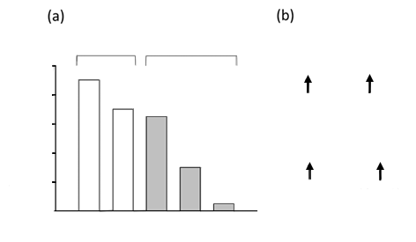
農業開發不但大規模取代自然棲地，造成棲地破碎或邊緣效應，肥料與用藥也廣泛影響自然生態系。臺灣傳統農法使用老鼠藥滅鼠來減少農損，科學家為了解老鼠藥對農田生物的影響，檢驗
甲~戊五種死亡猛禽之肝臟樣本，分析牠們體內的老鼠藥殘留，結果如圖12所示。圖12a為各種猛禽體內老鼠藥檢出頻率及其偏好之棲地類型；圖12b為各種猛禽之食性。回答38-39題。
圖12
100
80
60
40
20
0
甲
乙
丙
丁
戊
農田
天然森林
甲
乙
丁
丙、戊
鼠
鼠、鳥
蛇、蜥
鼠、蟲
老
鼠
藥
檢
出
率
（%）
38. 根據圖12，下列敘述何者較合理？
(A) 農田活動的猛禽已有抗藥性
(B) 老鼠藥的影響範圍僅限於農田環境
(C) 農田的老鼠不會利用森林棲地
(D) 丙可能是偏好在森林邊緣活動的猛禽
39. 從食物鏈的角度，試推論為何丁物種不以鼠類為食，但仍檢驗出老鼠藥殘留？（2分）

40-42題為題組
人體小腸壁的環狀褶皺上具有指狀絨毛，絨毛的表皮細胞有突起的微絨毛結構。
腸道因細菌感染引發局部發炎時，微絨毛的數目會降低，分析進食後血液內營養素
發現，水溶性營養素偏低，但對脂溶性營養素影響較小。當腸道發炎持續，則會伴隨著血液內脂溶性維生素量減少的症狀發生，推測是脂溶性維生素的運輸受到影響。根據
以上敘述，回答40-42題。
40. 絨毛的表皮細胞在人體消化系統的主要功能為何？（2分）
41. 列舉一種腸道局部發炎導致微絨毛數目下降，影響血液內水溶性營養素量減低的可能原因？（2分）
42. 細菌感染引發急性腸道局部發炎時，對血液內維生素C的影響比維生素E較顯著的原因為何？（2分）
43-44題為題組
人體呼吸頻率和動作深度受到神經系統嚴密的調控，至於呼吸運動則是靠胸腔體積變化使肺部被動產生吸氣與呼氣。依所學回答43-44題。
43. 人體呼吸中樞在神經系統的哪兩個腦區？（2分）
44. 當我們吸氣時除了胸骨向前伸展之外，橫膈、肋骨會發生何種變化？（2分）
45-46題為題組
哺乳動物的生殖功能受到嚴謹的調控，生殖系統的器官除了彼此間的協調以外，內分泌與神經系統也參與控制其運作。依所學回答45-46題。
45. 雄性的生殖激素睪固酮是由何種細胞所分泌？（2分）該細胞是受到哪一種激素刺激後才分泌睪固酮？（2分）
46. 男性的生殖生理作用受神經系統控制。當性衝動時陰莖受哪一神經系統控制而勃起？（2分）
47-49題為題組
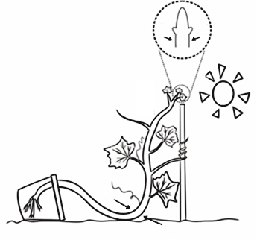
以丹麥植物學家柏伊森－簡森的幼苗向光性實驗為基礎，利用雲母片處理來了解植物向性的有趣現象。依題幹內容及已習得知識，回答47-49題。
圖13
乙
甲
47. 圖13標示有甲至丁等四處，如果要讓植物莖不往右邊生長，雲母片需要插在何處？（2分）
48. 若將雲母片插在丙處，卻無法改變丁處莖的生長方向。說明發生這個現象的原因為何？（2分）
光源
49. 根據研究發現生長點前方細胞的平衡石會影響 IAA的分布，試問植物根哪一部位的細胞含有平衡石？（2分）
丙
丁

